Arduino projekt – Smart parkovacie miesto
Súčiastky:
- HC-SR501 senzor pohybu
- ESP32-CAM (kamera)
- Servo motor
- LCD displej
- LED diódy
- Rezistory
- Napájanie / breadboard / káble

Funkčná logika:
Keď auto príde na parkovacie miesto:
- Senzor pohybu (HC-SR501) zaznamená, že sa niečo hýbe pred kamerou.
- ESP32-CAM spraví fotku auta.
- ESP32-CAM pošle fotku cez HTTP POST request na Back-end server.
- Back-end spracuje fotku a vyťaží z nej SPZ.
- Back-end uloží SPZ do databázy.
- Front-end si cez HTTP GET request vyťahuje údaje z databázy a zobrazuje:
  - zoznam áut
  - čas príchodu
  - status parkovacieho miesta
- Funkcie:
  - Servo motor otvoriť/zavrieť rampu
  - LCD na mieste vypisuje SPZ alebo stav („obsadené“ / „voľné“)
  - LED svetlá indikujú stav parkovania (zelená = voľné, červená = obsadené)

Bloky systému:
Časť | Popis
Fyzické zapojenie | Prepojenie senzora, serva, LED, LCD a kamery s ESP32-CAM.
Model | Model na spracovanie obrazu a rozpoznanie ŠPZ .
Back-end | API, ktoré prijíma fotky, extrahuje SPZ a ukladá ich do databázy.
Front-end | Webové rozhranie zobrazujúce prehľad parkovacích miest a SPZ.

Web bude bežať na klasickej URL (napr. parking.local).

Hlavné funkcie webu:
- Zobrazenie zoznamu áut, ktoré aktuálne parkujú
- História – ktoré autá tu boli, kedy prišli, kedy odišli
- Vyhľadávanie podľa ŠPZ – napr.: zadáš BL 123XY a hneď vidíš, či tam niekedy parkovalo
- Stav parkovacích miest – napr. ikonky:
  - 🟢 voľné
  - 🔴 obsadené

Admin panel:
Toto bude len pre správcu parkoviska (heslo/login).
Admin tam vie:
- Vymazať SPZ z databázy
- Manuálne pridať SPZ (napr. VIP autá)
- Zmeniť stav parkovacieho miesta
- Vidieť logy (čo kedy prišlo, čo odišlo)
- Zapnúť/vypnúť automatickú rampu (servo)

Ako to bude vyzerať (vizuál)
───────────────────────────────────────────────
Smart Parking System
───────────────────────────────────────────────
Parkovacie miesta:
[P1] 🔴 obsadené (BL 123XY)
[P2] 🟢 voľné
[P3] 🔴 obsadené (TT 908GH)
───────────────────────────────────────────────
História:
Čas | SPZ | Stav
14:20 | BL 123XY | vstup
14:25 | TT 908GH | vstup
14:43 | BL 123XY | odchod
───────────────────────────────────────────────
Admin panel bude mať navyše:
- tlačítka typu: Vymazať záznam, Otvoriť rampu

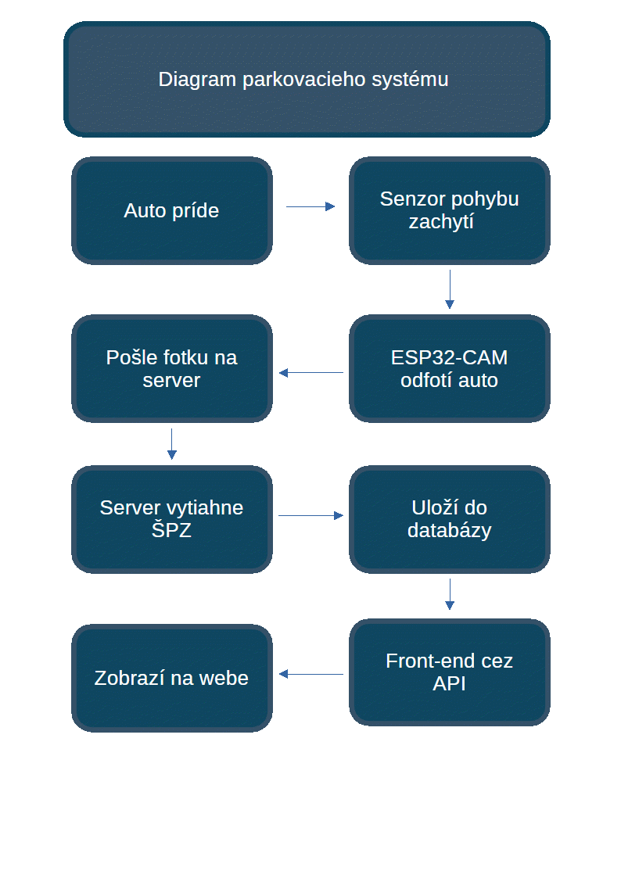
Ako to celé spolu funguje:

